С 25 декабря 2023 года по всей Беларуси установлен запрет на вылов налима обыкновенного, который продлится по 28 февраля 2024 года.
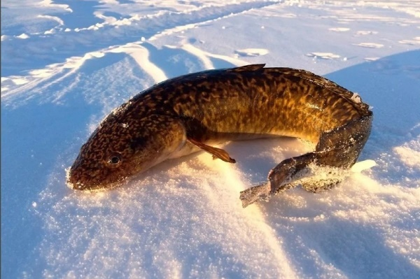
Налим – ночной хищник, жадный и ненасытный. Активность налима, как правило наблюдается с понижением воды до температуры +10ºС. Чем ниже температуры воды, тем налим активнее и прожорливее.
Налим необычная рыба Беларуси, внешне он чем-то напоминает сома, но в отличии от него имеет только один маленький усик на нижней челюсти, голова налима некоторым кажется похожей на лягушачью.
Налим единственный вид семейства тресковых в Белоруссии, его сородичи - исключительно морские рыбы, обитающие в северных морях.
К сожалению налима у нас, немного, а в последние годы его численность продолжает неуклонно снижаться. Виною тому аномально высокая температура воды летом в последние годы.
Запрет связан с началом у него нерестового периода. Ведь налим – рыба холодолюбивая, нерестится он при температуре воды 1 – 3 ºС или подо льдом. Икрометание у налима происходит с конца декабря по февраль. Плодовитость налима высока, а выживаемость икринок и личинок очень мала.
За добычу налима обыкновенного в сроки запрета на его вылов предусматривается административная ответственность по ч. 1 ст. 16.25 КоАП Республики Беларусь в виде штрафа в размере до 30 базовых величин. Кроме того, за каждую пойманную особь в этот период придется возместить вред в тройном размере – 27 базовых величин. А если общая сумма вреда превысит 100 базовых величин, наступит уголовная ответственность.
Если в этот период рыболов все же случайно поймал налима, то он должен отпустить рыбу в рыболовные угодья в живом виде.

